- 單選題：每題4分，共20分。
( )1. 下列間歇運動機構應用的敘述何者不正確？
(A) 無聲棘輪可用於棘齒輪千斤頂
(B) 擒縱器用於鐘錶控制齒形旋轉輪
(C) 自行車利用多爪棘輪讓向後踩不後退
(D) 可逆棘輪用於牛頭鉋床的自動進給機構
( )2. 間歇運動機構主動件的運動方式，下列敘述何者正確？
(A) 擒縱器可由迴轉運動而產生間歇運動
(B) 棘輪機構可由迴轉運動而產生間歇運動
(C) 日內瓦機構可由搖擺運動而產生間歇運動
(D) 凸輪機構可由迴轉運動而產生間歇運動
( )3. 在日內瓦機構中，從動輪的徑向溝槽數目愈多，則此從動輪在主動輪轉一圈的時間內，其運動時間與靜止時間的比值愈接近：
(A) 0 (B) 無窮小 (C) 1 (D) 無窮大
( )4. 下列有關肘節機構的敘述，何者錯誤？
(A) 肘節機構是滑塊曲柄機構的應用
(B) 出力漸增時，滑塊的速度也漸增
(C) 可產生極大的輸出推力
(D) 具有極佳的機械利益
( )5. 下列有關惠斯登 ( Weston ) 差動滑車的敘述，何者錯誤？
- 採用一個動滑輪
- 滑車之機械利益與動滑輪尺寸無關
- 採用兩個定滑輪
- 採用兩條完整的鏈圈
二、複選題 : 每題8分，共80分。
本大題有八題計算題，每題的答案有部分遺漏了（以[ ]表示之），請把正確的數值補進去，並將補上去的答案依下列規則劃記到電腦答案卡上！
數值 | 劃記（塗黑） | 數值 | 劃記（塗黑）
01 | A | 09 | D,E
02 | B | 10 | A,D,E
03 | C | 11 | B,D,E
04 | D | 12 | C,D,E
05 | E | 13 | A,C,D,E
06 | A,E | 14 | B,C,D,E
07 | B,E | 15 | A,B,C,D,E
08 | C,E

1. 如圖( 一 ) 所示，給予一施力P，可以維持平衡，若不計其摩擦損失，則此滑車組的機械利益為2[ ]。

圖( 一 )
2. 如圖 ( 二 ) 所示之雙組滑車，整體摩擦損失1 / 3，若要舉起W= 1000 N 物體，則所施加之最小力F 為[ ]5 N。

圖 (二)
3. 一惠斯頓差動滑車，摩擦損失 20 %，滑車組施力 10 N 可拉起 80 N 的負載，其大小兩輪之直徑比為a : b，則a+b= [ ]

4. 圖( 四 )為一曲柄搖桿機構之示意圖，若曲柄AB 長30 cm，搖桿CD 長80 cm，兩軸中心距AD長100 cm，則連桿BC 之尺寸 ( cm ) 應在[ ]0 > BC > 50範圍內？

圖( 四 )
5. 如圖( 五 )所示之曲柄搖桿機構，連桿AB 長為80mm，連桿BC 長為160mm，連桿CD 長為90mm，則固定連桿AD 長度宜為1[ ]0mm。

圖( 五 )
6. 如圖(六)所示為牛頭鉋床急回機構，曲柄 ( BC ) 長度 15 cm，固定桿 ( AB ) 長度 30 cm，若曲柄轉速 6 rpm ( 順時針旋轉 ) ，每次去程時間為[ ]秒。(答案取四捨五入)

圖( 六 )
7. 如圖 ( 七 ) 所示，圖(六)所示之間歇運動機構，若主動輪轉速為360 rpm，則從動輪每秒鐘轉動的角度為[ ]40度。

圖 ( 七 )
8. 如圖 ( 八 ) 所示，一個六分割的日內瓦機構，若主動輪等速轉 360 度，需要 6 秒，則在此期間，從動輪暫停[ ]秒。
從
動
輪

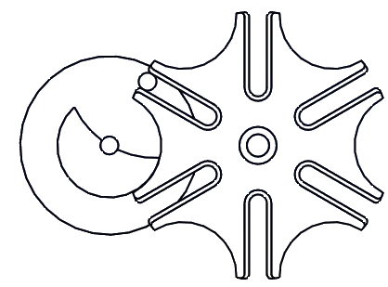

主
動
輪

圖( 八 )

